**REŠITVE Kako so mesta spremenila Evropo**

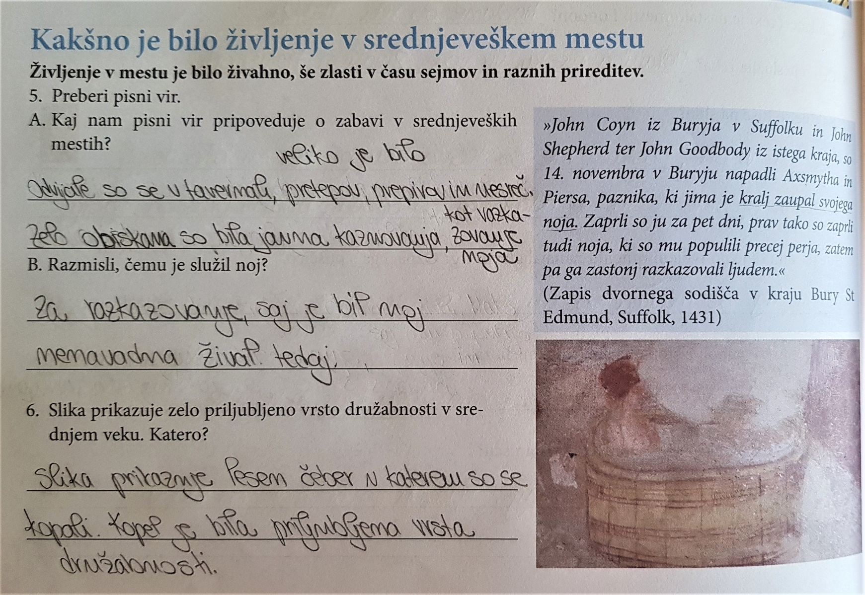**1.**

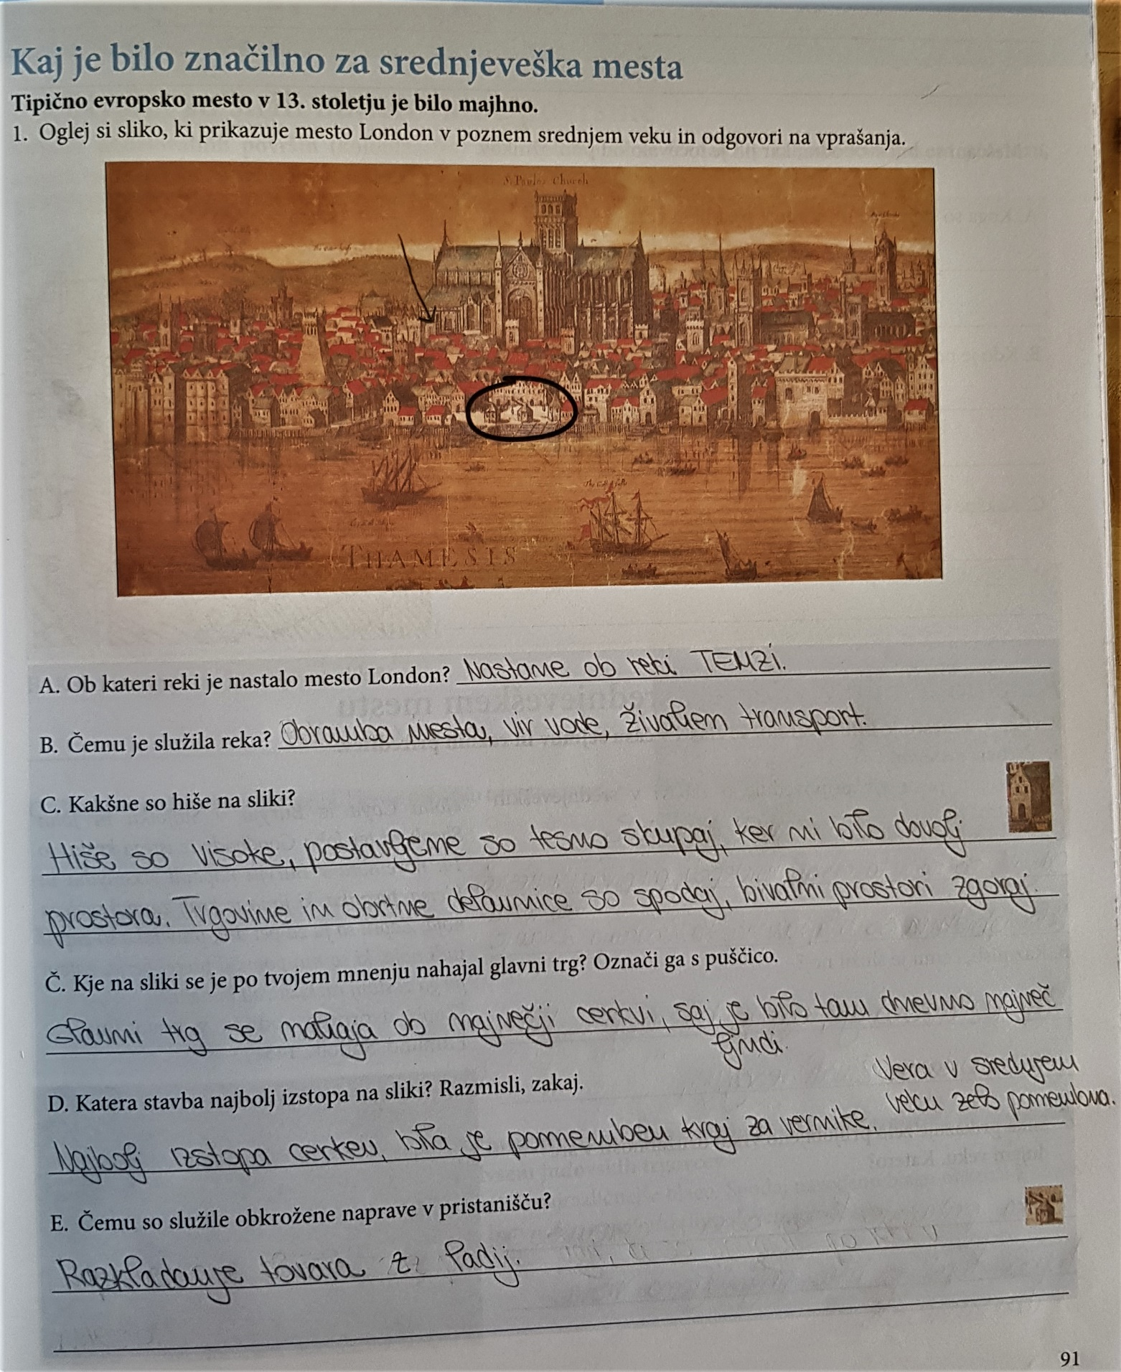**2.**